Gabin Courdy

BTS SIO 1

18 décembre 2023

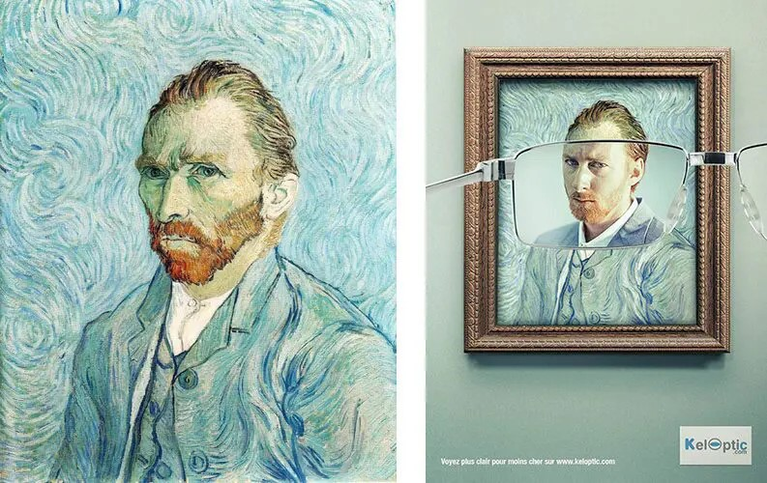

Cette affiche publicitaire, de Keloptic, vendeur en ligne de lunettes, réutilise le plus célèbre autoportrait de Vincent van Gog. L’affiche utilise l’image bien connue de l’autoportrait de Van Gogh pour attirer immédiatement l’attention en raison de sa reconnaissance universelle. L’ajout des lunettes crée un contraste frappant entre le style artistique classique et la modernité. L’affiche suggère que même une œuvre d’art classique peut être améliorée ou vue sous un jour nouveau avec leurs lunettes. En utilisant une œuvre d’art célèbre, la marque se positionne comme étant aussi fiable et reconnue que le tableau lui-même.